УДК 62-784.7:006.354 Группа Т58

ГОСУДАРСТВЕННЫЙ СТАНДАРТ СОЮЗА ССР
Система стандартов безопасности труда
Устройства экранирующие для защиты от электрических полей промышленной частоты
Общие технические требования, основные параметры и размеры
Occupational safety standards system.
Screening devices for protection from power frequency fields. General technical requirements,
basic parameters and dimensions.
ГОСТ 12.4.154-85
ОКСТУ 0012
ГОСУДАРСТВЕННЫЙ КОМИТЕТ СССР ПО СТАНДАРТАМ

Москва
РАЗРАБОТАН
Министерством энергетики и электрификации СССР
Министерством здравоохранения СССР
Всесоюзным центральным союзом профессиональных союзов
ИСПОЛНИТЕЛИ
М.Д.Столяров(руководитель темы); В.П.Коробкова; Н.Э.Андреева; И.С.Пивень; Б.М.Савин; И.П.Соколова;Л.Я.Шервуд
ВНЕСЕН Министерством энергетики и электрификации СССР
Зам.министра А.Н. Макухин
Утвержден и введен в действие Постановлением Государственного комитета СССР по стандартам от 4 марта 1985 г. N 452
Постановлением Государственного комитета СССР по стандартам от 4 марта 1985 г. N 452 срок действия установлен с 01.07.86 до 01.07.91
Несоблюдение стандарта преследуется по закону

Настоящий стандарт распространяется на экранирующие устройства (экраны) для защиты работающих в открытых распределительных устройствах (ОРУ) и воздушных линиях электропередачи (ВЛ) напряжением 330-750 кВ от электрических полей (ЭП) промышленной частоты, устанавливает типы, общие технические требования и основные параметры и размеры.
Термины, применяемые в настоящем стандарте, и их пояснения приведены в справочном приложении 1.
1. Типы
В зависимости от конструктивных особенностей и назначения экранирующих устройств устанавливаются типы, указанные в таблице.

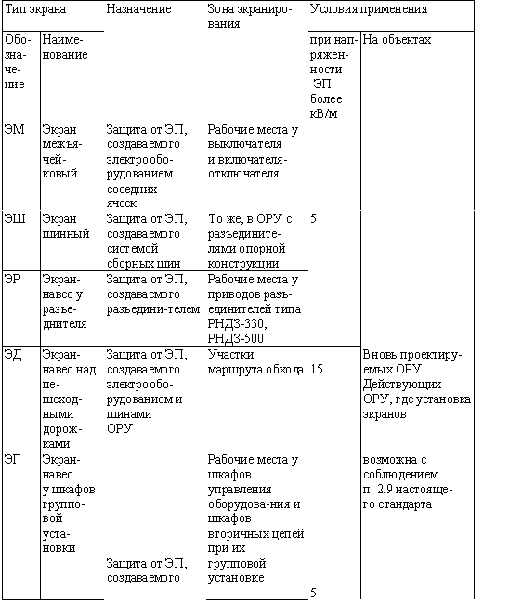
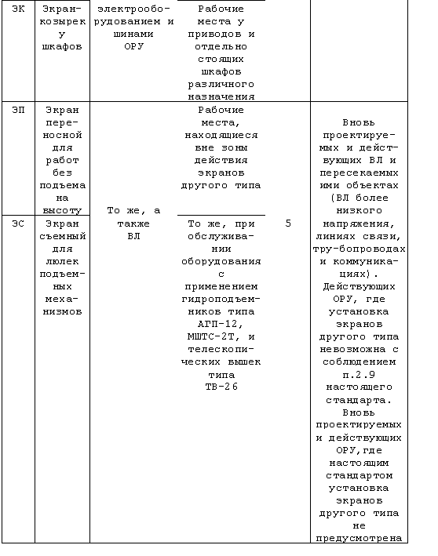
2. Общие технические требования
2.1. Экранирующие устройства должны снижать напряженность электрического поля на рабочих местах до уровня допустимого для пребывания в течение рабочего дня по ГОСТ 12.1.002-84.
Примечание. Допустимая высота снежного покрова на площадке рабочего места под экранами не более 0,6 м.
2.2. Экранирующие устройства должны выполняться из металла.
2.3. Диаметр канатов экранов типа ЭМ, ЭШ, ЭР, ЭД, ЭГ и прутков экрана типа ЭК должен обеспечивать отсутствие видимой короны и быть не менее 6 мм.
2.4. Расстояние между канатами экранов типа ЭМ, ЭР, ЭД, ЭГ должна составлять 500 мм, для экранов типа ЭШ 350-500 мм.
2.5. Ячейка сетки экранов типа ЭС и ЭП должна быть не более 50х50 мм.
2.6. Высота установки экранирующих устройств должна определяться от площадки рабочего места.
2.7. Экранирующие устройства должны быть заземлены путем присоединения к заземлителю или заземленным объектам (оборудованию, механизмам) заземляющим проводником или непосредственно с помощью болтов или сваркой по ГОСТ 5264-80.
2.8. Экранирующие устройства должны иметь антикоррозионное покрытие.
2.9. Расстояния от экранов до токоведущих частей оборудования должны быть не менее установленных правилами устройства электроустановок, утвержденными Главгосэнергонадзором.
3. Основные параметры и размеры

3.1. Размеры экранов типа ЭМ приведены на черт. 1.

Размеры L и H принимаются соответственно равными длине и высоте (с учетом фундамента) выключателя или включателя-отключателя.
При установке экрана между аппаратами разных размеров габариты экрана должны соответствовать большему по размерам аппарату.

3.2. Размеры экранов типа ЭШ приведены на черт.2.

Экраны выполняются из 3-х канатов с размером h не более 1000 мм.
Провес канатов экрана f должен быть не более провеса проводов системы сборных шин.

3.3. Размеры экранов типа ЭР приведены на черт.3.

Экраны выполняются из 2-х канатов со стороны обслуживания привода
ПРН и из 3-х канатов со стороны обслуживания привода ПДН с размерами:
H - 2000-2500 мм;
b - не менее 500 мм.
При двухстороннем обслуживании привода ПДН экран выполняется из
3-х канатов с каждой стороны.
3.4. Размеры экранов типа ЭД приведены на черт. 4.

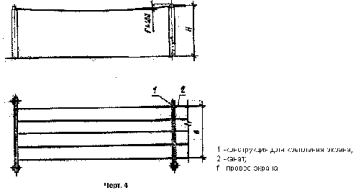

Экраны выполняются из 5 канатов с размерами:
H - 2800-3000 мм;
B - 2000 мм.
3.5. Размеры экранов типа ЭГ приведены на черт.5.

Экраны выполняются из 5 канатов с размерами:
H - 2800-3000 мм;
B - 2000 мм;
b - не менее 500 мм.
При высоте шкафа менее 1800 мм устанавливается дополнительный канат (поз.2).

3.6. Размеры экранов типа ЭК приведены на черт.6.

Экраны устанавливаются на высоте H от 2300 до 2500 мм и выполняются с размерами:
при напряжении ОРУ 330-500 кВ
B - равен ширине шкафа или привода, не не менее 1400 мм,
L - 1400 мм;
при напряжении ОРУ 750 кВ
B - равен ширине шкафа или привода, но не менее 1600 мм, L - 1600 мм.
Допускается установка экрана непосредственно на шкафу или приводе.

3.7. Размеры экрана типа ЭС приведены на черт.7.

Примечание. При размерах горизонтального навеса 2000х2500 мм и высоте стоек 1900 мм допускается конструкция экрана без боковых навесов.
Приложение 1
Справочное
Основные термины и пояснения

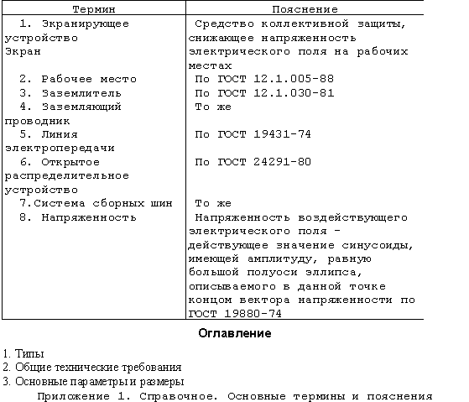

ГОСТ 12.4.154-85. Устройства экранирующие для защиты от электрических полей промышленной частоты.Общие технические требования, основные параметры и размеры
Постановление Госстандарта СССР от 04.03.85 N 452, 12.4.154-85
Госстандарт СССР
Дата внесения в БД: (Дата внесения в БД)

Стандарты, правила, нормы, инструкции

Государственные стандарты ССБТ

Средства защиты работающих

